Política de Execução de Ordens Janeiro de 2024

Política de Execução de Ordens
janeiro de 2024

 | 1. INTRODUÇÃO
1.1 | Esta Política de Execução de Ordens (a 'Política') é-lhe fornecida juntamente com o 'Acordo de Cliente' da Eurotrade International Ltd, ('Eurotrader') e contém mais detalhes sobre os nossos serviços e as atividades que pode realizar connosco.
1.2 | Você também concorda com os termos desta Política, que é um componente do Contrato de Cliente, assinando nosso "Contrato de Cliente". Certifique-se de que analisa cuidadosamente esta e qualquer outra documentação e informação suplementar acessível através do nosso website antes de iniciar uma conta ou de se envolver em qualquer atividade connosco, para seu próprio benefício e proteção. É aconselhável contactar-nos caso necessite de esclarecimentos adicionais ou pretenda consultar um profissional independente (se necessário).
1.3 | Para qualquer termo em maiúsculas, que não tenha sido definido na Política, consulte o Anexo A ('Glossário') do 'Acordo de Cliente' da Eurotrader.
1.4 | Esta Política aplica-se a todos os Clientes da Eurotrader, de retalho e profissionais, quando executam transações nos instrumentos financeiros fornecidos por nós através de Contratos por Diferenças (' CFDs').
 | 2. ELEMENTOS DE EXECUÇÃO
2.1 | Preços: Obtemos feeds de preços de vários dos mais proeminentes fornecedores de liquidez e dados (LPs) do mundo. Particularmente durante condições de mercado anormais, como períodos de extrema volatilidade, quando alguns LPs podem decidir aumentar os spreads ou deixar de cotar totalmente os preços, é fundamental ter vários LPs. A presença de numerosos LPs permite-nos oferecer-lhe preços competitivos, uma vez que os restantes LPs persistirão na sua concorrência para nos apresentarem os seus preços "bid" e "ask" mais favoráveis.
2.2 | Derrapagem: é a diferença entre o preço executado e o preço da ordem no momento em que a ordem é submetida para execução. A derrapagem é um custo normal e esperado de negociação, particularmente para ordens  de maior dimensão e em períodos de fraca liquidez e/ou mercados voláteis.

2.3 | Preenchimentos parciais: é a prática de executar uma ordem em partes, em um momento em que não há o suficiente  liquidez no mercado, a fim de preencher a ordem completa a um preço específico. Os preenchimentos parciais podem ser executados a preços diferentes.
2.4 | Comissão: Dependendo do tipo de conta escolhida, os clientes podem receber uma comissão ao negociar CFDs sobre forex e metais através das plataformas MT4 ou MT5. Mais informações estão disponíveis em nosso site.
2.5 | Mark-up: Em certos tipos de contas, os clientes serão cobrados um mark-up sobre o spread ao negociar CFDs através de MT4, MT5 em vez de comissão. Mais informações estão disponíveis em nosso site.
2.6 | Rejeição comercial: as negociações apresentadas com os preços considerados antigos pelo sistema são automaticamente rejeitadas. Os clientes podem contactar o nosso Departamento de Negociação e fazer a encomenda por telefone, se os preços permanecerem válidos.
 | 3. TIPOS DE ORDENS PARA METATRADER 4 (MT4)
3.1 | Ordem de Mercado: é uma ordem de compra ou venda de um volume/quantidade especificado ao preço de mercado atual que está disponível. O sistema agrega automaticamente o volume recebido de LPs de terceiros e executa a 'ordem de mercado' em VWAP ('Preço Médio Ponderado por Volume'), ou seja, o preço médio ponderado de execução para uma determinada negociação com base em níveis de liquidez multicamadas, com cada nível tendo um preço e volume correspondentes.
3.2 | Encomendas pendentes (ver também apêndice I):  Stop Orders: é uma ordem de compra ou venda quando o preço atinge um nível de stop pré-definido (o 'preço stop'). Uma vez acionada, esta ordem é tratada como uma «ordem de mercado». Se a «ordem de paragem» não for acionada, deve permanecer no sistema até uma data posterior, sujeita às condições descritas na secção «Bom até ao cancelamento». As 'ordens stop' devem ser colocadas a um número mínimo de pips de distância do preço de mercado disponível no momento da colocação da ordem para que estas sejam válidas.  Ordens com limites: trata-se de uma ordem de compra ou venda quando o preço de um instrumento atinge um nível pré-definido (o «preço limite»). Ele é usado para entrar em negociações em um nível pré-definido, em vez de ao preço de mercado disponível no momento. Quando o mercado atinge o 'preço limite', a 'ordem limite' é acionada e executada  ao preço limite solicitado ou melhor.

Stop Loss: trata-se de uma "stop order" para controlar e minimizar perdas. É usado para fechar uma posição aberta quando o preço do instrumento se moveu contra a direção esperada, atingindo um nível pré-definido.

Take Profit: esta é uma 'ordem limite' para garantir lucros. É usado para fechar uma posição aberta quando o preço do instrumento se moveu na direção esperada, atingindo um nível-alvo pré-estabelecido.

Bom 'til Cancelled ('GTC'): esta é uma configuração de execução que os Clientes podem aplicar a 'ordens pendentes'. A encomenda permanecerá 'ativa' e pendente de execução até ser acionada ou cancelada pelo Cliente. Tenha em atenção que o GTC pode tornar-se redundante nos casos em que um CFD sobre futuros atinja a sua data de vencimento/expiração.

Bom 'até a data ('GTD'): esta é uma configuração de execução que se aplica a 'ordens pendentes' negociadas através do MetaTrader 4. Os clientes podem escolher uma data específica no futuro até a qual a ordem permanecerá 'ativa' e pendente de execução. Se o pedido não for acionado durante o período de tempo pré-definido, ele será excluído pelo sistema. Tenha em atenção que o GTD pode tornar-se redundante nos casos em que um CFD sobre futuros atinja a sua data de vencimento/expiração e a data especificada seja posterior à data de vencimento.

Modificação/Cancelamento de Encomenda Pendente: o Cliente pode modificar/cancelar uma 'ordem pendente' se o mercado não atingir o preço previamente especificado pelo Cliente enquanto a ordem permanecer no sistema. Stop Loss ou Take Profit anexados a uma ordem pendente podem ser removidos pela plataforma após a ordem pendente ser acionada/preenchida. Nesses casos, o Cliente é responsável por gerir a sua posição aberta em conformidade. Uma encomenda será cancelada em caso de qualquer uma das seguintes situações:
- Se um Cliente cancelar manualmente uma ordem antes de o mercado atingir o nível de preço especificado; quer
- Se um Cliente colocar um prazo de expiração e ele for atingido.
- Se um pedido for acionado e não houver margem livre suficiente na conta, o pedido será excluído.

Eliminação de Encomenda Pendente: A Eurotrader reserva-se o direito de eliminar quaisquer "ordens pendentes" do sistema não acionadas dentro de um período de três (3) meses a partir da data em que a encomenda foi introduzida no sistema.

Execução de Ordem Pendente: o Cliente aceita que, sob certas condições de negociação (incluindo, mas não limitado a, situações de alta volatilidade do mercado ou iliquidez e lacunas de mercado) pode não ser possível para nós executar ordens pendentes ao Preço Declarado. Sob tais condições, reservamo-nos o direito de executar a ordem ou modificar o preço de abertura e/ou fechamento para fornecer o próximo melhor preço. Nesses casos, em que uma ordem pendente e seu respetivo stop loss/take profit são acionados simultaneamente, a posição será aberta ao preço de mercado atual e o stop loss/take profit anexado será removido. O Cliente é então responsável por gerir a sua posição aberta em conformidade.

Nota: A maioria das ordens é executada automaticamente, exigindo intervenção humana mínima. Nós reservamos
o direito de executar manualmente e/ou na VWAP qualquer ordem, independentemente da sua natureza, sem aviso prévio aos Clientes. Isso pode potencialmente ocorrer em situações caracterizadas por maior volatilidade do mercado, liquidez limitada, atualizações de preços pouco frequentes, tamanhos substanciais de ordens ou casos em que o sistema deteta atividades de negociação abusivas ou negociações de vários perfis de clientes que compartilham atributos idênticos (como o preço, software, símbolo e tempo solicitados). O nível de "significância" nesses casos está sujeito ao nosso critério.
 | 4. TIPOS DE ORDENS PARA METATRADER 5 (MT5)
4.1 | Ordem de Mercado: é uma ordem de compra ou venda de um volume/quantidade especificado ao preço de mercado atual que está disponível. O sistema agrega automaticamente o volume recebido de LPs de terceiros e executa a 'ordem de mercado' na VWAP; ou seja , o preço médio ponderado de execução para uma determinada negociação com base em níveis de liquidez de vários níveis, tendo cada nível um preço e um volume correspondentes.
4.2 | Encomendas pendentes (ver também apêndice I):  Stop Orders: é uma ordem de compra ou venda quando o preço atinge um nível de stop pré-definido (o 'preço stop'). Uma vez acionada, esta ordem é tratada como uma «ordem de mercado». Se a «ordem de paragem» não for acionada, deve permanecer no sistema até uma data posterior, sujeita às condições descritas na secção «Bom até ao cancelamento». As 'ordens stop' devem ser colocadas a um número mínimo de pips de distância do preço de mercado disponível no momento da colocação da ordem para que estas sejam válidas.  Ordens com limites: trata-se de uma ordem de compra ou venda quando o preço de um instrumento atinge um nível pré-definido (o «preço limite»). Ele é usado para entrar em negociações em um nível pré-definido, em vez de ao preço de mercado disponível no momento. Quando o mercado atinge o 'preço limite', o 'limit order' é acionado e executado ao preço limite solicitado ou melhor.  Ordem de limite de parada: Ordem de limite de parada é uma ordem que combina os recursos de ordem de parada com os de uma ordem de limite. Uma ordem stop-limit será acionada a um preço especificado (ou melhor) depois que um determinado preço stop for atingido ou aprovado. Uma vez que o preço stop é atingido, a ordem stop-limit torna-se uma ordem de limite para comprar (ou vender) ao preço limite ou melhor.  Stop Loss: trata-se de uma "stop order" para controlar e minimizar perdas. É usado para fechar uma posição aberta quando o preço do instrumento se moveu de forma contrária à direção esperada, atingindo um nível pré-definido.

Take Profit: esta é uma 'ordem limite' para garantir lucros. É usado para fechar uma posição aberta quando o preço do instrumento se moveu na direção esperada, atingindo um nível-alvo pré-estabelecido.

Bom 'til Cancelled ('GTC'): esta é uma configuração de execução que os Clientes podem aplicar a 'ordens pendentes'. A ordem permanecerá 'ativa' e pendente de execução até ser acionada e tratada como uma ordem de mercado ou cancelada pelo Cliente. Tenha em atenção que o GTC pode tornar-se redundante nos casos em que um CFD sobre futuros atinja a sua data de vencimento/expiração.

Good 'til Date ('GTD'): esta é uma configuração de execução que se aplica a 'ordens pendentes' negociadas através do MetaTrader 5. Os clientes podem escolher uma data específica no futuro até a qual a ordem permanecerá 'ativa' e pendente de execução. Se o pedido não for acionado durante o período de tempo pré-definido, ele será excluído pelo sistema. Tenha em atenção que o GTD pode tornar-se redundante nos casos em que um CFD sobre futuros atinja a sua data de vencimento/expiração e a data especificada seja posterior à data de vencimento.

Modificação/Cancelamento de ordem pendente: o Cliente pode modificar/cancelar uma 'ordem pendente' se o mercado não atingir o preço previamente especificado pelo Cliente. Uma encomenda será cancelada em caso de qualquer uma das seguintes situações:
- Se um Cliente cancelar manualmente uma ordem antes de o mercado atingir o nível de preço especificado; quer
- Se um Cliente colocar um prazo de expiração e ele for atingido.
- Se um pedido for acionado e não houver margem livre suficiente na conta, o pedido será excluído.

Eliminação de Encomenda Pendente: A Eurotrader reserva-se o direito de eliminar quaisquer "ordens pendentes" do sistema não acionadas dentro de um período de três (3) meses a partir da data em que a encomenda foi introduzida no sistema.

Nota: A maioria das ordens é executada automaticamente, exigindo intervenção humana mínima. Reservamo-nos o direito de executar manualmente e/ou na VWAP qualquer ordem, independentemente da sua natureza, sem aviso prévio aos Clientes. Isso pode potencialmente ocorrer em situações caracterizadas por maior volatilidade do mercado, liquidez limitada, atualizações de preços pouco frequentes, tamanhos substanciais de ordens ou casos em que o sistema deteta atividades de negociação abusivas ou negociações de vários perfis de clientes que compartilham atributos idênticos (como o preço, software, símbolo e tempo solicitados). O nível de "significância" nesses casos está sujeito ao nosso critério.

 | 5. MARGEM E ALAVANCAGEM
5.1 | Para fins de cálculo de margem, o nível de alavancagem usado será o menor entre a Conta e o símbolo negociado. Isto aplica-se a todas as nossas plataformas de negociação.
5.2 | Quaisquer alterações feitas à sua alavancagem numa Conta que já esteja negociada podem afetar imediatamente as suas posições abertas e podem resultar numa paragem.
5.3 | MetaTrader 4 (Execução de Mercado): com um Nível de Margem de 50% ou menos, temos o poder discricionário de começar a fechar posições a partir da posição com a maior perda (em valor absoluto). No Nível de Margem de 20% ou menos, fecharemos automaticamente posições ao preço de mercado atual a partir da negociação com a maior perda para a qual o mercado está aberto. Se o Nível de Margem da conta ainda for de 20% ou menos, o mesmo procedimento é repetido para a próxima posição aplicável. As posições serão fechadas até que o Nível de Margem se torne superior a 20%.
5.4 | MetaTrader 5: com um nível de margem de 50% ou menos, temos o poder discricionário de começar a fechar posições a partir da posição com a maior perda (em valor absoluto). No Nível de Margem de 20% ou menos, fecharemos automaticamente posições ao preço de mercado atual, começando com a negociação que requer a maior margem para a qual o mercado está aberto. Se o Nível de Margem da conta ainda for de 20% ou menos, o mesmo procedimento é repetido para a próxima posição aplicável. As posições serão fechadas até que o Nível de Margem se torne superior a 20%.
 | 6. PROTEÇÃO CONTRA SALDO NEGATIVO
6.1 | A Eurotrader oferece proteção de saldo negativo (o 'NBP') para todos os Clientes, independentemente da sua categorização (por exemplo, Retalho ou Profissional), o que significa que as perdas de um Cliente não excederão o saldo da conta do Cliente.
6.2 | No caso improvável de um cliente da Eurotrader ver um valor negativo na sua conta como resultado, por exemplo, de uma lacuna de mercado, a Eurotrader irá creditar a conta do cliente para devolver o seu saldo a zero.

 | 7. AÇÕES SOCIETÁRIAS
7.1 | Dividendos:  - Os clientes que detenham posições longas na ação aplicável e/ou índice à vista na data ex-div receberão um dividendo na forma de um ajuste de caixa (depósito, pago em sua conta de negociação).  - Aos clientes que detenham posições curtas sobre a ação aplicável e/ou índice à vista na data ex-div será cobrado o valor do dividendo na forma de um ajuste de caixa (retirada, deduzida de sua conta de negociação).  - Reservamo-nos o direito de aumentar os requisitos de margem antes da liberação de um dividendo.  - As ações podem ser oferecidas como dividendo. O valor do dividendo será calculado usando o preço da ação para determinar o ajuste de caixa (ver Ajustes de ações fracionárias).
7.2 | Ajustes de Ações Fracionárias: no caso de a ação societária resultar em uma posição fracionária, o componente fracionário pode ser representado como um ajuste de caixa independente do manuseio para a posição não fracionária. O valor de ajuste será igual à posição fracionada vezes o preço de fechamento ajustado no dia anterior à ex-data.
7.3 | Outras Ações Corporativas (incluindo, mas não limitado a, Desdobramentos de Ações e Emissão de Direitos): um ajuste apropriado na posição do Cliente será feito para refletir o impacto econômico de uma ação corporativa.
7.4 | Anúncios de ganhos: reservamo-nos o direito de aumentar os requisitos de margem e limitar a exposição máxima nos símbolos relevantes antes dos anúncios de ganhos.

7.5 | Retirada da cotação: no caso de uma ação ser retirada da cotação, a posição do Cliente será encerrada no último momento  preço de mercado negociado.
7.6 | Para certas ações corporativas não especificamente mencionadas nesta seção, incluindo, mas não limitado a, Fusões, Aquisições (em conjunto comumente referidas como "M&") e Leveraged Buyouts ("LBOs"), reservamo-nos o direito de:  - aumentar os requisitos de margem;  - suspender ou suspender a negociação do instrumento relevante;  - limitar a exposição máxima (dimensão da ordem) ao instrumento relevante;  - fechar as posições no caso de o instrumento relevante deixar de ser negociado na bolsa relevante;  - tomar qualquer outra medida que considerarmos necessária nas circunstâncias dadas.
 | 8. MELHOR EXECUÇÃO
8.1 | Faremos todos os esforços para garantir que os nossos clientes alcancem o resultado mais favorável possível, tendo em conta o tamanho, natureza, preço, custos, velocidade de execução da ordem, probabilidade de execução e liquidação, e quaisquer outros fatores pertinentes que possam influenciar a sua execução. O resultado ótimo é determinado usando a consideração agregada que compreende o preço e os custos de execução, que compreende todas as despesas suportadas pelo cliente que estão diretamente associadas à execução da ordem.
8.2 | Deve notar-se que, no caso de o Cliente nos fornecer instruções precisas sobre a execução da sua ordem ou ordens, a nossa capacidade de realizar os procedimentos descritos na Política pode ser impedida. A nossa execução de acordo com as instruções do cliente será considerada a melhor execução em tais condições.
8.3 | Preços: O preço é o fator mais importante para garantir a melhor execução. Iremos fornecer-lhe preços de transmissão em direto, também chamados de 'Cotações', para os vários instrumentos financeiros através das nossas plataformas de negociação, conforme recebido dos nossos LPs mais o mark-up da Eurotrader, quando aplicável, e ou uma taxa de comissão.  Para cada instrumento, a Eurotrader recebe fluxos de preços de vários LPs e, através do seu motor de agregação de preços, deteta e cota a melhor cotação de Compra e Venda disponível para as plataformas de negociação. Por favor, note que os preços que você verá em nossas plataformas de negociação podem diferir dos preços que você pode ver em outras plataformas de negociação / gráficos.  a) Spread Bid-Ask: Para qualquer instrumento financeiro, citamos dois preços: o preço mais alto (Ask), pelo qual o Cliente pode comprar (go long) um instrumento financeiro, e o preço mais baixo (Bid) pelo qual o Cliente pode vender (go short), coletivamente, referidos como os preços do Eurotrader. A diferença entre o preço de compra e venda de um determinado instrumento financeiro é o spread, que inclui  Marcação da Eurotrader para MetaTrader 4, MetaTrader 5.

- Ordens pendentes: Ordens como 'Buy Limit', 'Buy Stop' e 'Stop Loss'/ 'Take Profit' para abrir
as posições curtas são executadas ao preço Ask. Ordens como 'Sell Limit', 'Sell Stop' e 'Stop Loss'/'Take Profit' para posições longas abertas são executadas ao preço de Bid.

- O nosso preço para um determinado instrumento financeiro é calculado por referência ao preço do ativo subjacente relevante, que é obtido de terceiros fornecedores de liquidez e dados. Atualizamos os nossos preços com a frequência que as limitações da tecnologia e das ligações de comunicação permitam. Não iremos cotar qualquer preço fora do nosso horário de funcionamento (ver locais de execução abaixo).

- A Eurotrader, em todos os momentos, sujeita a eventos fora do nosso controlo, transmitirá os preços de compra e venda através das plataformas de negociação. A Eurotrader determinará, a seu critério, os preços que são executáveis e que aparecem através das plataformas. O Cliente aceita que a Eurotrader é a única responsável por determinar a validade destes preços a qualquer momento e, em alguns casos, pode emitir uma nova cotação (ver execução instantânea acima).
8.4 | Custos: Os custos do espaço ou organização de negociação não são um fator relevante, uma vez que o Eurotrader é sempre o local de negociação e não existem taxas de terceiros, tais como compensação, ou taxas de liquidação envolvidas na execução das suas ordens.
8.5 | Velocidade de Execução: Este fator é de extrema importância para nós ao executar ordens de clientes, portanto, mantemos conexões de alta velocidade através de uma rede global de vários servidores. A nossa execução é totalmente automatizada, com apenas pequenas intervenções manuais. No entanto, o uso de uma conexão instável, seja sem fio ou discada, por parte do Cliente pode resultar em conectividade fraca ou interrompida, o que pode causar atrasos na transmissão de dados entre o Cliente e nós.
8.6 | Probabilidade de Execução: Contamos com LPs de terceiros para os preços e volume disponível dos diferentes instrumentos financeiros que oferecemos. Portanto, a execução das ordens do Cliente dependerá da existência ou não de preços e liquidez disponíveis no momento em que essas ordens forem recebidas. Ao ter vários LPs, aumentamos a probabilidade de execução em todos os instrumentos que oferecemos. Esta disponibilidade pode estar sujeita a variações, especialmente em condições anormais de mercado, tais como:  - Durante os horários de abertura do mercado.  - Em tempos de notícias e eventos do mercado.  - Durante períodos de volatilidade significativa.  - Quando se verifica um movimento rápido dos preços de um determinado instrumento, de tal forma que, nos termos das regras de uma bolsa relevante, a negociação desse instrumento é suspensa ou restringida.  - Quando a liquidez é insuficiente para a execução de um volume específico a um preço declarado específico.  - Quando os limites internos de risco da Eurotrader deixarem de permitir a aceitação de quaisquer outras ordens relativas a um instrumento específico.

8.7 | Probabilidade de liquidação: Todas as transações são liquidadas após a execução. Este fator não é relevante para  nós como somos sempre o local de execução.
 | 9. OUTRAS CONSIDERAÇÕES RELATIVAS À EXECUÇÃO
9.1 | Avaliação de moeda: Podemos fornecer uma cotação de conversão de moeda da moeda base da sua conta para a moeda do instrumento financeiro relevante. Isso não será refletido como uma conversão de moeda real em sua conta, mas serve apenas para indicar a avaliação na moeda base.
9.2 | Tamanho da Ordem: Os tamanhos mínimo e máximo de ordem para cada instrumento são especificados em nosso site e plataformas de negociação. Estes limites estão sujeitos a alterações a qualquer momento, e reservamo-nos o direito de recusar encomendas de acordo com o nosso "Acordo de Cliente". Esforçar-nos-emos diligentemente para satisfazer as encomendas, independentemente da sua quantidade. No entanto, este objetivo pode ser alcançado ao "melhor preço disponível" dependente da liquidez do mercado no momento da implementação (consulte "Probabilidade de Execução").
9.3 | Reservamo-nos o direito de colocar um limite no número de contratos e/ou um limite no valor total da posição líquida por perfil, para um determinado instrumento. Quando isso ocorrer, faremos todos os esforços possíveis dentro do razoável para fornecer aviso prévio.
9.4 | Preços negativos dos instrumentos: Para instrumentos financeiros que são elegíveis para negociação a preços negativos (como CFDs sobre futuros de petróleo), procederemos ao fechamento de todas as negociações a preço zero. Observe que também podemos tomar ações adicionais a qualquer momento, como:  - alterar os requisitos de margem sem aviso prévio e/ou  - desativar a negociação ou  - permitir 'fechar apenas' (aplicável se você tiver quaisquer negociações abertas).
 | 10. ESPAÇOS OU ORGANIZAÇÕES DE NEGOCIAÇÃO
10.1 | Para efeitos de encomendas para os instrumentos financeiros que fornecemos, atuamos como principal em todos os momentos e não como agente. Embora possamos transmitir as suas ordens para execução a LPs de terceiros, contratualmente, a Eurotrader é a única contraparte das suas negociações e qualquer execução de ordens é feita em nosso nome. Portanto, somos o único Local de Execução para a execução das ordens dos Clientes.
10.2 | Informações detalhadas sobre as condições de negociação, incluindo o horário de negociação, para  Os instrumentos podem ser acessados através do nosso site e das plataformas de negociação. A notificação de feriados será divulgada através do correio interno do terminal de negociação que fornecemos.

 | 11. ACOMPANHAMENTO E REVISÃO
11.1 | O departamento de conformidade e a auditoria interna da Eurotrader realizam avaliações suplementares e autónomas dos procedimentos acima mencionados e garantem a sua eficácia. As revisões e avaliações sistemáticas são realizadas periodicamente, com uma frequência mínima de uma por ano. Quando considerados essenciais, eles oferecem sugestões de melhorias que são posteriormente executadas em um esforço para manter o nível máximo de qualidade de execução. Quando houver modificações significativas nas nossas políticas e acordos de execução, a Eurotrader informará devidamente os clientes sobre a alteração.
 | 12. O SEU CONSENTIMENTO
12.1 | É necessário que obtenhamos o seu consentimento antes de entrar numa associação comercial consigo. Você consente e reconhece, ao celebrar o Contrato de Cliente, que as transações que você executa conosco envolvendo instrumentos financeiros não ocorrem em uma bolsa regulamentada, mas sim em nossa plataforma de negociação; Como resultado, você pode estar sujeito a maiores riscos do que se conduzisse as transações em uma bolsa regulamentada. Consequentemente, existem circunstâncias específicas em que nos reservamos a autoridade para modificar o preço de abertura ou fechamento de uma ordem executada, como falhas técnicas da plataforma de negociação, entre outras, que podem resultar na não execução da ordem. O estabelecimento de regras de negociação é da exclusiva responsabilidade da contraparte, Eurotrader, em todos os momentos. Consequentemente, você é o único obrigado a fechar posições abertas nos instrumentos financeiros especificados durante as horas operacionais da nossa plataforma. Além disso, você está restrito a fechar essas posições conosco como sua contraparte, incorrendo assim em risco de contraparte.
12.2 | Ao celebrar o Acordo de Cliente, você concorda que a Eurotrader é, sem exceção, o local de execução de todas as ordens e atua como principal e não como agente em nome do cliente; contratualmente, a Eurotrader é a única contraparte nas negociações do cliente e qualquer execução de ordens é feita em nome do Eurotrader.  Ao estabelecer uma conta conosco, você concede permissão para a execução de seus pedidos de acordo com a política vigente a qualquer momento. Pelo presente, concede à Eurotrader a autoridade para revogar imediatamente o seu acesso à plataforma ou contas de negociação, bem como recusar ou cancelar qualquer ordem, caso se envolva em arbitragem não relacionada com ineficiências de mercado, incluindo arbitragem de latência, arbitragem de swap ou qualquer outra coisa, seja voluntária ou involuntariamente. Nesses casos, a Eurotrader pode encerrar qualquer uma das suas contas a seu critério e reembolsar quaisquer perdas incorridas. Além disso, reconhece que a Eurotrader se reserva o direito de terminar o seu acesso às plataformas de negociação e/ou recuperar quaisquer perdas incorridas no caso de a Eurotrader, a seu exclusivo critério, descobrir que você voluntariamente ou  concordou involuntariamente em explorar o lucro não vinculativo (NBP) oferecido pela Eurotrader de qualquer forma que

viola a boa-fé ou os termos do "Contrato de Cliente" (seja em uma única conta, múltipla
contas, perfis ou negociações). Por exemplo, um Cliente que tente proteger a sua exposição utilizando contas com o mesmo perfil de Cliente ou com perfis diferentes violaria o NBP. Da mesma forma, um Cliente que solicite um levantamento do seu Dinheiro do Cliente violaria qualquer disposição do "Acordo de Cliente" se o símbolo que está a ser negociado não estivesse disponível para negociação na Eurotrader durante o período de tempo especificado. Uma ilustração adicional seria se um cliente transferisse fundos de sua conta para o cofre antes de abrir ou enquanto mantinha posições abertas, de uma forma que sugere uma tentativa de contornar a política do NBP. É importante mencionar que esta lista não é exaustiva.
12.3 | A Empresa reserva-se o direito de, quando a seu critério absoluto acreditar que existe suspeita razoável de comportamento comercial abusivo, agrupar várias ordens num CFD específico e executá-las manualmente como uma ordem ao preço médio ponderado pelo volume.
 | 13. INFORMAÇÕES IMPORTANTES
13.1 | Podem aplicar-se limites de alavancagem específicos ou restrições aos instrumentos disponíveis, de acordo com a legislação aplicável e as políticas da Eurotrader.
13.2 | Os CFDs não são elegíveis para venda ou distribuição em determinadas jurisdições ou países. Esta Política não é dirigida a qualquer jurisdição ou país onde a sua publicação, disponibilidade ou distribuição seja contrária às leis ou regulamentos locais, incluindo, entre outros, os Estados Unidos da América. Da mesma forma, esta Política não constitui uma oferta, convite ou solicitação para comprar ou vender produtos alavancados. Não pode ser reproduzido ou divulgado (no todo ou em parte) a qualquer outra pessoa sem autorização prévia por escrito. A Política não pretende constituir a única base para a avaliação de  qualquer decisão do Cliente de negociar produtos alavancados.
 | 14. PERGUNTAS FREQUENTES E INFORMAÇÕES DE CONTACTO
14.1 | Quando um Cliente faz pedidos razoáveis e proporcionais de informações sobre as nossas políticas ou acordos de execução e como estes são revistos, forneceremos ao Cliente uma resposta clara e dentro de um prazo razoável.
14.2 | As questões relativas a esta Política devem ser dirigidas, em primeira instância, ao nosso Departamento de Apoio ao Cliente. Pode contactar o nosso Departamento de Apoio ao Cliente por e-mail em support@Eurotrader.com, ou por telefone nos números que encontrará na secção Contacto do nosso Website. Você também pode entrar em contato com nosso Departamento de Negociação por telefone; Os números de contacto são  disponível no nosso Website.

APÊNDICE I

1. | Buy Stop: esta é uma ordem para comprar uma quantidade específica de  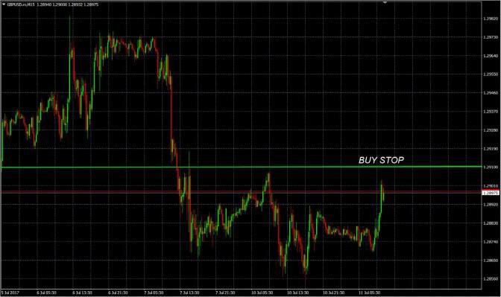  o instrumento subjacente cujo preço de desencadeamento («preço de paragem») é superior ao preço de mercado atual (ao acionar a ordem torna-se Ordem de Mercado). | Sell Stop: esta é uma ordem para vender uma quantidade específica de  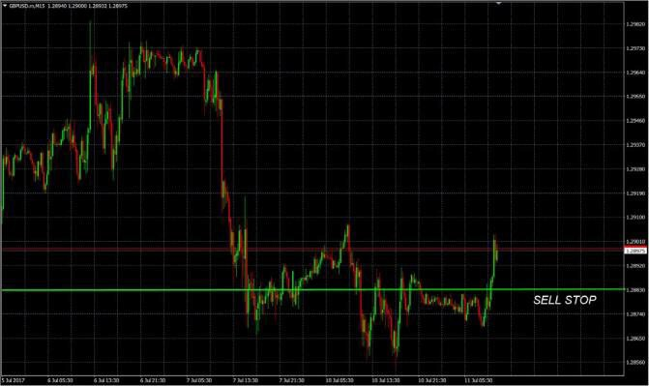  o instrumento subjacente cujo preço de desencadeamento («preço de paragem») é inferior ao preço de mercado atual (ao acionar a ordem torna-se Ordem de Mercado).
2. | 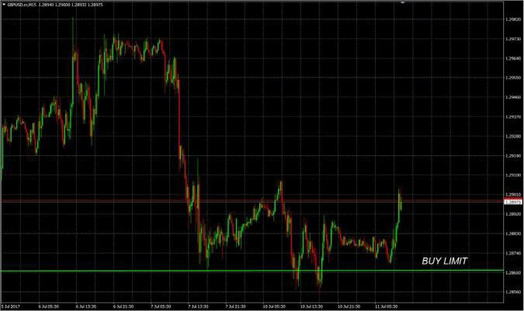  Limite de compra: é uma ordem para comprar um instrumento a um preço especificado ("o preço limite") que é inferior ao preço de mercado atual (só pode ser executado a um preço declarado ou melhor). | 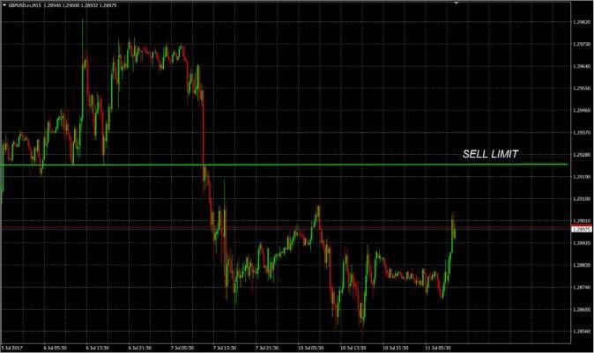  Limite de venda: trata-se de uma ordem de venda de um instrumento a um preço especificado («preço limite») superior ao preço de mercado atual (só pode ser executado a um preço declarado ou melhor).
3. | Stop Loss: esta é uma ordem que pode ser anexada a uma posição já aberta ou pendente para sair da negociação a um preço especificado ("o preço de stop loss"). Um «stop loss» pode ser utilizado para minimizar as perdas, ao acioná-lo torna-se uma ordem de mercado e pode ser executado a um preço declarado, melhor ou pior.
4. | Take Profit: esta é uma ordem que pode ser anexada a uma posição já aberta ou uma posição pendente para sair da negociação a um preço especificado ("o preço take profit"). Um «take profit» pode ser utilizado para garantir lucros e só pode ser  executado a preço declarado ou melhor.

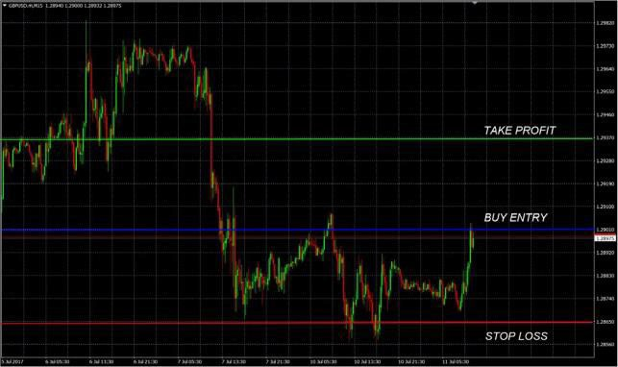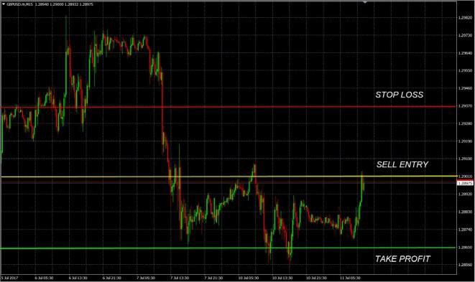

Eurotrade Interna onal Ltd
3 Parque Esmeralda, Trianon, Quatre Bornes 72257,
República da Maurícia us

Telefone: +44 20 80047430
Disponível em: www.eurotrader.com | support@eurotrader.com
Autorizado e regulado pelo FSC de Mauri us
(Licença GB22201125)

Janeiro de 2024

